Перечень транспортных средств, признанных брошенными, разукомплектованными, бесхозяйными
дата осмотра | адрес | марка/модель/гос. номер/цвет | срок добровольного/принудительного перемещения | фотоматериалы
01.03.2022 | Путиловская, 15 | Ниссан  коричневый  Г.р.з. С241ЕК136 | 15.03.2022/ в соответствии с п. 4.1 постановления № 36 от 29.01.2018 | 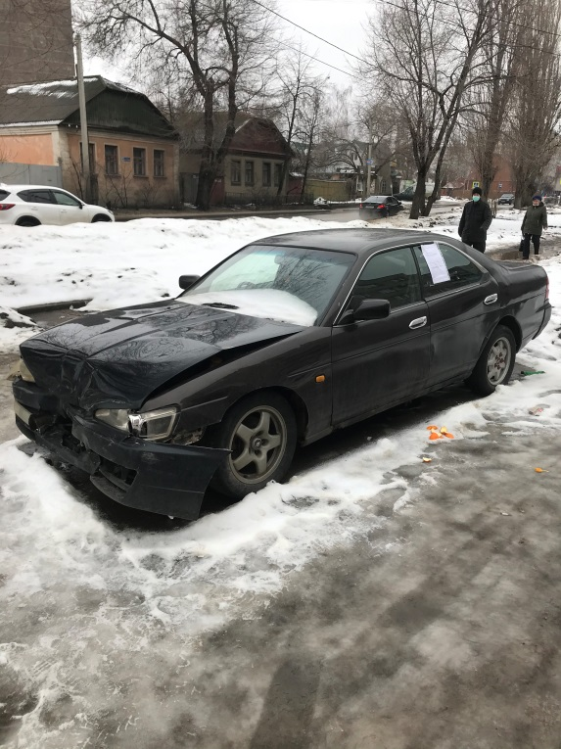 | 